**湖北省荆州市松滋市新江口街道玉岭社区：“积分能量仓” 构建共建共治共享新生态**

**概要：**

近年来，松滋市新江口街道玉岭社区深入推行“积分能量仓”机制，坚持以基层党组织为纽带、以积分管理为抓手、以志愿服务队为支撑，激活社区内生动力，构筑基层治理共建共治共享新生态。

**松滋市新江口街道办玉岭社区：党建引领+居民自治，“小区自治”的新样本**

随着城市化、现代化进程加快，小区管理日益成为百姓关注的焦点之一。如何做到老房旧而整洁、新楼美有内涵、邻里和睦相处？已经成为新时期基层社会治理创新工作的一大命题。没有外来物业，小区服务管理反而越来越好，环境更是一天天发生新变化，墙体粉饰一新，绿意更多了，楼道内充满了“文化味”，居民感觉像搬进了 “新房”……达力凯旋小区，这个“三无”小区能焕发新活力，都要归功于小区“党建引领+居民自治”带来的实惠。

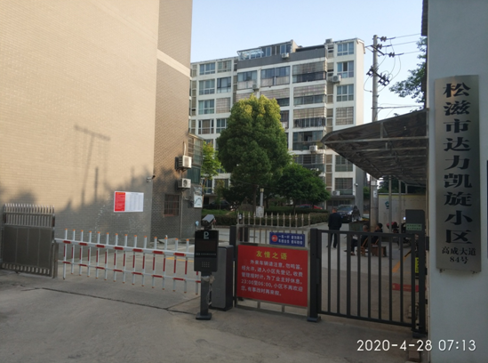

过去：那叫一个乱

达力凯旋小区位于高成大道84号，于2010年竣工交验，至今已有十个年头。小区建有四栋楼、8个单元，现有居民101户、330人。而后，由于各种原因，这个小区沦落成“三无”小区，未硬化规范的停车场地、锈迹斑斑的铁挡围栏、蚊虫乱窜的脏乱环境，大面积破损的小区道路、绿篱，一度是社区“脏乱差”的典型。另外，小区没有门禁系统，流动人口多、情况复杂，存在各类安全隐患，因此造成了小区秩序混乱，更不用说萦绕在居民心中最大的问题——产权证没有着落的问题，严重影响到居民的生活质量。

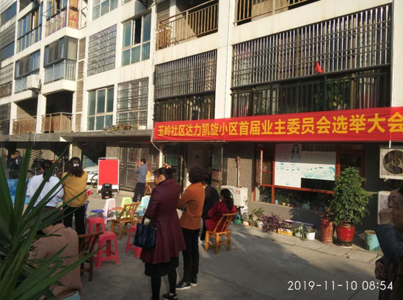

整治：采取“三步走”

成立业主委员会。2020年疫情以来，小区散乱的环境和极大的安全隐患激发了小区居民的怕迫切想要实现“自治”想法。在街道办党委和社区的支持下，于2020年3月25日成立了不仅有委员，还有候补委员的业主委员会。本届业主委员会成立后即刻履职，锁定目标找切入点，全力维护业主的合法权益，协助居民架起沟通桥梁，实现了“心往一处想，劲往一处使”的既定目标。

商议建设大方向。小区业委会秉承为建设温馨家园，不遗余力，自愿服务小区居民的初心和使命，召集居民召开了第一次全体会议，提出了“强化功能、精准服务、完善设施、提升安全、靓化环境”20字的建设方针，并提交会议讨论通过。大方向初步制定，按照大家的构想，按部就班的去实施，业委会摩拳擦掌，小区的凝聚力在此时油然而生。

消除小区隐患处。首先，解决关键问题。小区配电房漏水问题是影响全体业主的生活起居的关键，增添了小区居民居住的宜居性；其次，整治院内环境。硬化、规划停车位，不仅解决了闲置地被少数居民开发成了自家菜园的问题，更是极大的美化了环境，增添了小区居民居住的舒适度；最后，增设门禁系统。筑牢筑实小区居民的生命财产安全防护网，增添了小区居民的安全感。

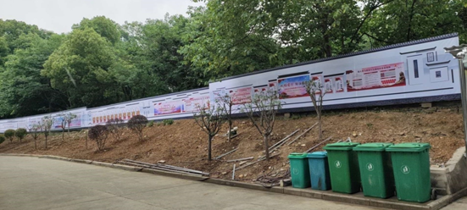

现在：环境可真靓

在小区业委会的带领下，按照“先易后难，有事协商，一事一议”的原则，达力凯旋小区发生了大变化。小区里，新建的自行车停车棚内干净整洁、停放有序，新装的健身器材、补栽的绿篱，让居民走出楼道就像走进公园，遛弯、健身都很方便。围绕着小区一侧新建的文化宣传栏色彩鲜艳，“礼、孝、忠、义”“社会主义核心价值观”等不同主题的文化宣传，让人耳目一新。居民外出或回家都能感受到浓厚的文化氛围，切实体会到小区环境发生的翻天覆地的变化。

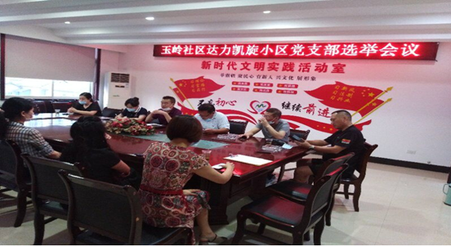

做法：党建引领+居民自治

环境由乱变美，这个“三无”小区靠的是“党建引领+居民自治”。新的业委会成立后，制定出台了小区管理制度，明确了责任、分工，实现小区长效管理。在疫情防控中，小区里的在职党员发挥了模范带头作用，担起了守护小区居民安全、健康的重任。疫情期间，业委会总结经验、迅速反映，并及时与社区取得了联系，计划成立达力凯旋党支部。所以，目前小区已于2020年6月7日成立了由22名党员组成的达力凯旋党支部，一个楼一个党小组长，一个单元一名党员代表，充分发挥党员的示范引领作用，引导居民自治自管、自我监督、自我服务。小区居民更是拿出小区原门房和车库作为党支部阵地，并由社区出资对该阵地进行建设，目前已临近完工。现在看来，成效很明显，小区内的环境、氛围、服务等正在不断提升。

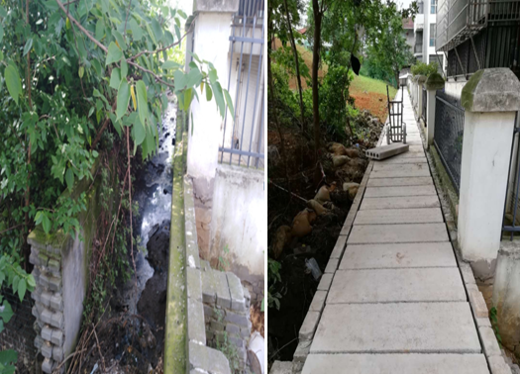

经验：两方出资共建

对于很多“三无”小区而言，达力凯旋小区的好做法如何借鉴，比如改造所需资金如何解决？

对此，我们总结如下，这个小区的资金投入大致分为两个方面，一是居民自筹资金，共集得资金59138元，先后完成了场地平整硬化、停车位规划、门禁系统安装、停车棚建设、场地绿化等项目,建设超出支出7243元；二是社区大城管资金支持，共计43000元，先后用于建设小区文化宣传墙、党支部阵地建设等。通过大城管责任单位-松滋市纪委监委牵头，联系市住建局，对小区外的一条堵塞的污水沟进行了清理改造，竭力为改善小区的整体环境提供服务。

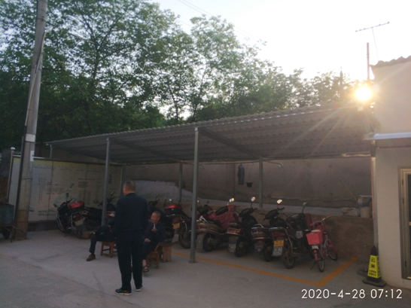

后期：党建引领+物业参与

目前，该小区门卫由各业主向业委会缴纳物业管理费，出资聘请，管理费的开支定期张榜公示、透明公开、相互监督。为了小区的长远发展、长效管理、合理规划，小区党支部积极探索，与业委会共同商议，计划与第三方物业公司洽谈，签署服务合同。小区在自治的基础上，通过创新实施“党建+物业”管理模式，能够让党员亮身份，实现物业齐参与，进而推动小区自治管理良性发展，让小区居民真正感受到“红色物业”的温暖，营造一个共建共治共享的美丽家园。（松滋市新江口街道办玉岭社区）

其他材料

[美好生活共同缔造 | 湖北松滋市新江口街道：“四助四干”缔造和美玉岭_荆州日报](https://www.peopleapp.com/rmharticle/30007995543)

[松滋市新江口街道玉岭社区：积分兑换迎新春，基层治理“邻”聚力 - 湖北日报新闻客户端](https://news.hubeidaily.net/pc/c_2162767.html)

[喜报！玉岭社区“积分能量仓”入选2023 年全省城乡社区治理十佳创新案例！ - 湖北国菱计算机科技有限公司-湖北国联计算机科技有限公司-荆州网站建设-荆州软件开发-政府网站建设公司](https://www.gl-ns.com/contents/58/8594.shtml)